Ordem de compra de materiais de uma fábrica
A ordem de compra é um documento comercial escrito que faz o cadastro de uma compra ou uma venda de produtos e serviços.

Também conhecida como pedido de compra, a OC é fundamental para as indústrias realizarem a prestação de contas de forma correta e eficiente.

A ordem de compra oficializa a compra e venda dos itens, regulamentando a relação entre o fornecedor e o solicitante.

Uma OC pode ter diferentes funções em uma indústria. Entre elas, está o gerenciamento do estoque.

Normalize a tabela abaixo com o objetivo de armazenar os dados das ordens de compra de materiais de uma fábrica.
Leve em consideração que cada ordem de compra é direcionada para um único fornecedor.
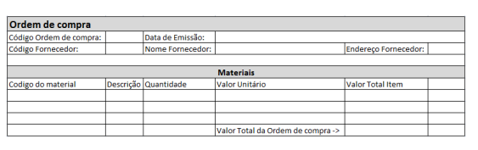

Dicionário de Dados
Fornecedor
Nome do Campo | Tipo | Tamanho | Não Nulo | Chave Primária | Chave Estrangeira
Código | Int |  | Sim | Sim
Nome | Varchar | 50 | Sim
Endereço | Varchar | 30 | Sim
Telefone | Varchar | 15 | Sim
Cidade | Varchar | 50 | Sim
Estado | Char | 2

OrdemCompra
Nome do Campo | Tipo | Tamanho | Não Nulo | Chave Primária | Chave Estrangeira
Código | Int |  | Sim | Sim
DataEmissão | Date |  | Sim
ValorTotal | Decimal | (9,2) | Sim
CódigoFornecedor | Int |  |  |  | Sim

Material
Nome do Campo | Tipo | Tamanho | Não Nulo | Chave Primária | Chave Estrangeira
Código | Int |  | Sim | Sim
Descrição | Varchar | 50 | Sim
Qtde | Int |  | Sim
ValorUnit | Decimal | (9,2) | Sim
ValorTotal | Decimal | (9,2) | Sim

ItemCompra gerada do relacionamento N:N
Nome do Campo | Tipo | Tamanho | Não Nulo | Chave Primária | Chave Estrangeira
Códigp | Int |  | Sim | Sim
CódigoOC | Int |  | Sim |  | Sim
CódigoMaterial | Int |  | Sim |  | Sim

Modelo Conceitual

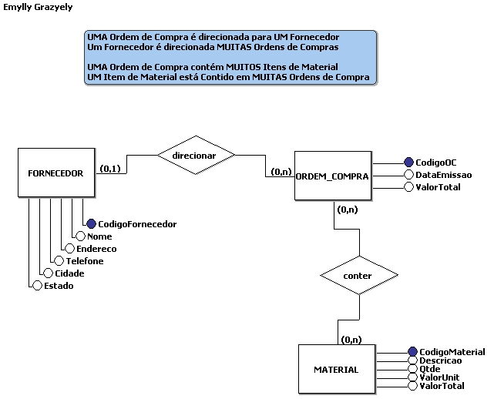

Modelo Lógico
